# Lập trình Java I

Tóm tắt – Giao diện – Đa hình

Hướng dẫn thí nghiệm 5

# Mục tiêu buổi họp

*Trong buổi này, bạn sẽ được thực hành với* :

## Tạo và sử dụng giao diện

## Tạo và sử dụng lớp trừu tượng

## Đa hình

**Bài 3** Vận dụng đa hình (30 phút).

*Đoạn mã và video sau đây hướng dẫn cách sử dụng tính đa hình*

***Quét và nhập lại mã bên dưới và trong video. Thảo luận với bạn cùng lớp hoặc người hướng dẫn của bạn.***

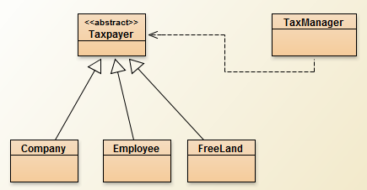

| công cộng trừu tượng lớp học Người nộp thuế {  id chuỗi riêng tư ;  Chuỗi công khai getId(){  trả về id;  }  công cộng trừu tượng trả gấp đôi ();  } |
| --- |

| công cộng lớp học Công ty gia hạn nộp thuế  {  công cộng trả gấp đôi (){  trả lại 1000;  }  } |
| --- |

| công cộng lớp học Công ty gia hạn nộp thuế  {  công cộng trả gấp đôi (){  trả lại 1000;  }  } |
| --- |

| công cộng lớp học FreeLand gia hạn người nộp thuế  {  công cộng trả gấp đôi (){  trả lại 10;  }  } |
| --- |

| công cộng lớp học Người lao động gia hạn nộp thuế  {  công cộng trả gấp đôi (){  trả lại 100;  }  } |
| --- |

| công cộng lớp học Quản lý thuế {  riêng tư int cuối cùng tĩnh MAX = 100;  Danh sách người nộp thuế riêng [] = Người nộp thuế mới [MAX];  riêng tư số int = 0;  public boolean addTaxpayer(Người nộp thuế) {  nếu (đếm >= MAX) {  trở lại SAI ;  }  list[count++] = người nộp thuế;  trở lại ĐÚNG VẬY ;  }  công cộng nhân đôi getTax() {  tổng gấp đôi = 0;  for ( int i = 0; i < count; i++) {  //phương thức pay có tính đa hình vì chúng ta không  // biết chính xác đối tượng là thể hiện của lớp nào  sum += list[i].pay();  }  trả lại số tiền;  }  } |
| --- |

## Phần 2 – Bài tập Lab (60 phút)

Làm các bài tập sau. Thảo luận với các bạn cùng lớp và người hướng dẫn của bạn nếu cần.

**Bài 1:** Viết chương trình có thiết kế như hình dưới đây

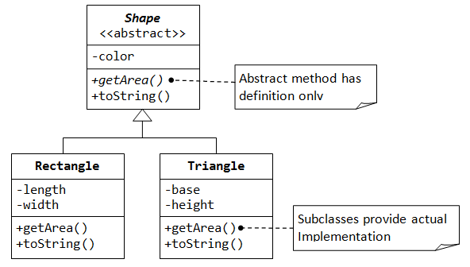

Dẫn xuất hai lớp con có tên là Hình chữ nhật và Hình tam giác từ lớp trừu tượng Hình dạng . Hai lớp con phải triển khai các phương thức trừu tượng getArea() khai báo trong lớp Shape. Viết một lớp khác tên là TestShape với phương thức main() để kiểm tra lớp Hình chữ nhật và Hình tam giác .

**Bài 2** : **:** Viết chương trình có thiết kế như hình dưới đây

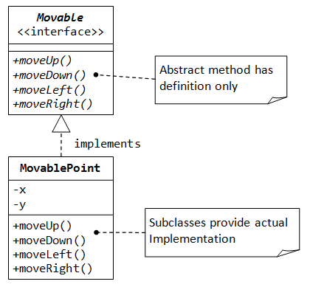

Lớp MovablePoint đang triển khai giao diện Movable và cung cấp cách triển khai riêng của chúng cho các phương thức trừu tượng được xác định trong giao diện Movable . Trong lớp Movable , khi moveUp() được gọi, tức là y++, moveDown() được gọi, tức là y-- . Và tương tự với moveLeft() và moveRight()

**Bài 3:** Viết chương trình có thiết kế dưới đây

